INDICAÇÃO N° 243/2025

INDICAMOS A NECESSIDADE DE INSTALAÇÃO DE BEBEDOURO NA CICLOVIA LOCALIZADA NA AVENIDA BLUMENAU, NO BAIRRO JARDIM DOS IPÊS EM FRENTE A FIX URBANISMO, NO MUNICÍPIO DE SORRISO-MT.

EMERSON FARIAS - PL e vereadores abaixo assinados, com assento nesta Casa, de conformidade com o artigo 115 do Regimento Interno, requerem à Mesa que este expediente seja encaminhado ao Exmo. Senhor Alei Fernandes, Prefeito Municipal de Sorriso e a Secretaria Municipal de Infraestrutura, Transportes e Saneamento, versando sobra a necessidade de instalação de bebedouro na ciclovia localizada na avenida Blumenau, no bairro Jardim dos Ipês em frente a Fix Urbanismo, no município de Sorriso-MT.

JUSTIFICATIVAS

Considerando que é assegurado ao Vereador promover, perante quaisquer autoridades, entidades ou órgãos da administração Municipal, direta ou indireta e fundacional, os interesses públicos ou reivindicações coletivas de âmbito Municipal ou das comunidades representadas, podendo requerer, no mesmo sentido, a atenção de autoridades Federais ou Estaduais (Art. 244, inciso V do Regimento Interno da Câmara Municipal de Sorriso);

Considerando que a hidratação adequada é crucial para a saúde e o bem-estar geral. De acordo com a Organização Mundial da Saúde (OMS), uma pessoa deve consumir pelo menos 2 litros de água por dia para manter-se hidratada;

Considerando que não há bebedouros naquela localidade para atender os moradores e ciclistas que frequentam aquela região;

Considerando que várias pessoas utilizam a ciclovia não somente para andar de bicicleta, mas também para fazer atividades físicas, como caminhadas, corridas e alongamento;

Considerando que esse bebedouro beneficiará todos os cidadãos que frequentam este local;

Considerando que esta é uma reivindicação dos frequentadores deste local, bem como da população Sorrisense;

Assim esperamos contar com o Poder Executivo Municipal para que atenda essa indicação.

Câmara Municipal de Sorriso, Estado de Mato Grosso, em 19 de março de 2025.

EMERSON FARIAS  Vereador PL | DIOGO KRIGUER  Vereador PSDB | BRENDO BRAGA  Vereador REPUBLICANOS

ativa de valorização interesse de alunos e professo desenvolver da OGB é criar um espaço de COL
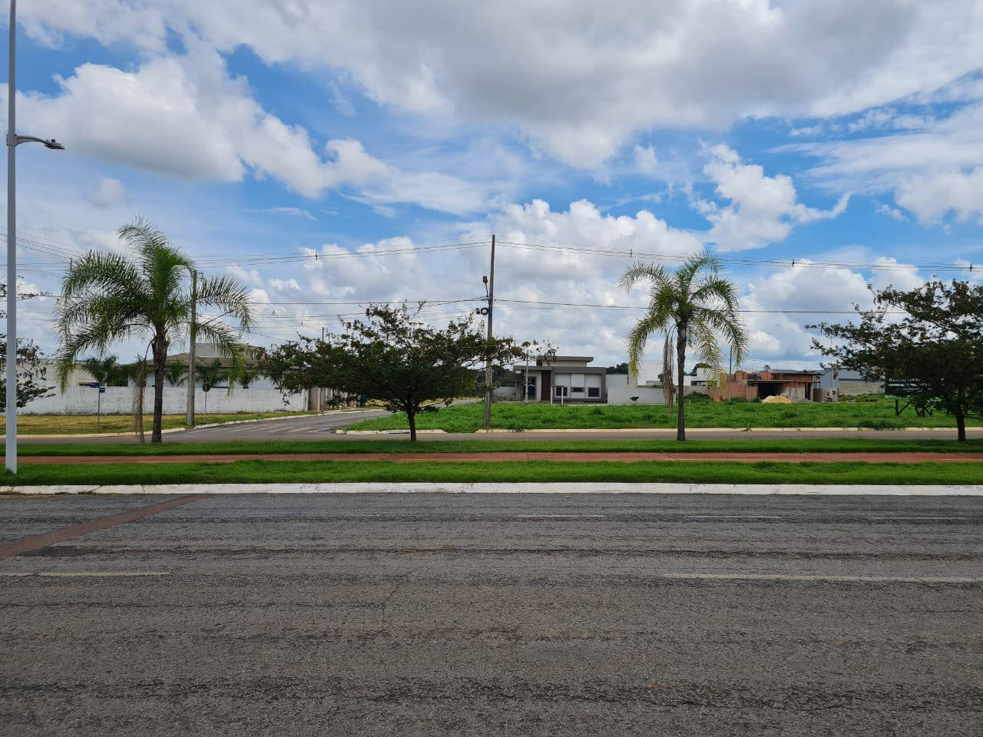
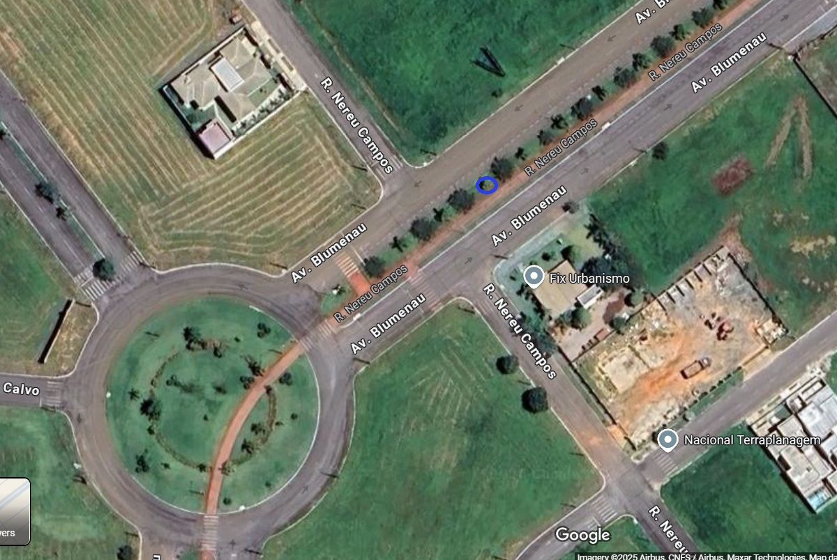
ESCIMENTO e a

